2018年伊嘉儿数学特训版秀才班入学测试卷答案
一、填空（每个2分，共32分）
1. 一个三位数减去1等于两位数，则这个三位数是（100）。
2. 在括号中最大能填几?
8×(8)﹤71 47﹥9×(5) (8)×7﹤60 23﹥4×(5)
3. 时针指在8上，分针指在9上，表示（8）时（45）分,分针从9走到3，分针至少走了（30）分钟，这时表示（9）时（15）分。
4. 35颗草莓，每8颗放一盘，可以放（4）盘，还剩（3）颗。
5. 有一堆糖，比50块少又比40块多，分给小朋友的个数和每个小朋友分到块数一样，正好分完，这堆糖有（49）块。
6. 爸爸有邮票8张，姐姐的邮票张数是爸爸的6倍，爸爸和姐姐共有（56）张邮票。
7. 找出前面几个数的排列规律，并填出括号里的数。
（1）1、7、13、19、（25）；
（2）55、（45）、35、25。
- 判断题。（5分）
1. 2个5相乘得25。 （√）
2. 35÷5=7，读作35除5等于7。 （×）
3. 在笔直路面上行驶的车辆，车身在平移，车轮在旋转。 （√）
4. 把12个苹果分成3份，每份是4个苹果。 （×）
5. 图形在平移过程中有时形状会发生变化的。 （×）
三、选择题。（8分）
1. 37+36+35+34+33=（A）。
A、175 B、180 C、173
2. 按照规律，13、7、11、6、9、5、（ ）、（ ），其中的括号应该是（B）。
A、8、4 B、7、4 C、4、3
3. 25人要过一条河，只有一条船，每次只能坐5个人，至少要渡（B）次，才能使所有人过河。
A、5 B、6 C、7
4. 在跷跷板的两边各放6个同样大小的铁球，这时跷跷板保持平衡。如果拿掉一个铁球，跷跷板上还剩（C）个铁球。
A、11 B、10 C、0
四、计算。（共20分）
1. 口算。（8分）
2×8÷2÷8=1 48＋22＋9=79 68-17-18=33 4×4+6＝22
99-54+28=73 2×4-5＝3 42－(15+7)=20 73＋27-50=50
2. 脱式计算，能简便计算的就用简便方法计算。（12分）
356-77+44 312+（88-69）
=（356+44）-77 =312+88-69
=400-77 =400-69
=323 =331
1+2+3+4+5+6+7+8+9+10+11+12+13
=（1+13）+（2+12）+（3+11）+（4+10）+（5+9）+（6+8）+7
=14×6+7
=91

五、解决问题（共27分）
1. （5分）甲笼子里有15只兔子，乙笼子里有8只兔子。又有13只兔子要放在笼子里，怎样放才能使两只笼子里的兔子数量相等？
15+8+13=36（只）
36÷2=18（只）
18-15=3（只）
18-8=10（只）
答：放入甲笼子3只，放入乙笼子10只。
2. （5分）米德家住六楼，他从一楼到三楼要用4分钟，那么他从一楼到六楼要用多少分钟？
4÷（3-1）=2（分钟）
2×（6-1）=10（分钟）
答：从一楼到六楼要用10分钟。
3. （5分）米德13时去卡尔家做作业，15时30分去文具店买学习用品，16时35分到家，米德离开家多久？做作业用了多少时间？
16时35分—13时=3时35分
15时30分—13时=2时30分
答：米德离开家3小时35分钟，做作业用了2小时30分钟。
4. （5分）一个大勺子，一次能取5两油，一个小勺子一次能取3两油，你能用这两个勺子取出7两油吗？
先用大勺子取5两油倒入小勺子，使小勺子装满即3两油，再把小勺子里的油倒回油桶，大勺子剩下的2两油倒入小勺子。再用大勺子取5两油，这时大勺子里的5两油加小勺子里的2两油，一共是7两油。
5. （7分）45人参加快速口算测试，答对第1题的有23人答对第2题的有25人，两题都答对的有18人，两题都没答对的有多少人？
（23＋25）－18=30（人）
45－30=15（人）
答：两题都没答对的有15人。
六、附加题。（8分）
一张正方形有4个角，如果锯掉1个角，还有几个角？如果锯掉2个角，还有几个角？想一想，有几种答案？
锯掉1个角：
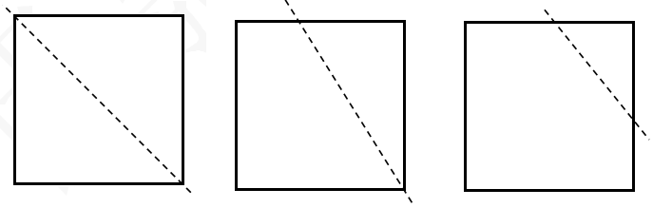
3个角 4个角 5个角
锯掉2个角：
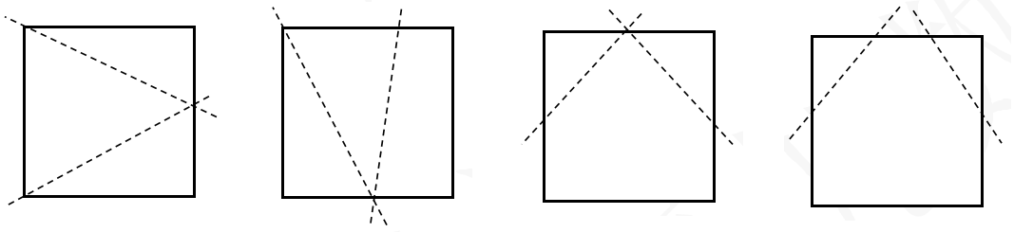
3个角 4个角 5个角 6个角
答：锯掉1个角，可能有3、4、5个角；锯掉2个角，可能有3、4、5、6个角。

